ROTEIRO
NOME DO CURSO 1º OU 2º/20XX
DATA:
HORÁRIO:
LOCAL:
CURSO(S):
COR DA FAIXA:
MESTRE-DE-CERIMÔNIAS: Empresa
QUANTIDADE DE FORMANDOS: xx

ABERTURA
MC – Senhoras e Senhores, Boa noite!
MC – Solicitamos a todos que ocupem seus lugares e mantenham seus aparelhos celulares no modo silencioso durante a cerimônia.
MC –. Comunicamos também que é expressamente proibido fumar neste recinto, assim como é proibido o consumo de bebidas alcoólicas, uso de fogos de artifício, confetes, e dispositivos sonoros como vuvuzelas, cornetas e apitos.
MC – É com prazer damos início à Sessão Solene de Outorga de Grau aos formandos do Curso de _______, do 1º ou 2º período letivo do ano dois mil e vinte e XX, do(a) Instituto/Faculdade/Centro da Universidade de Brasília.
MESA ÍMPAR | MESA PAR
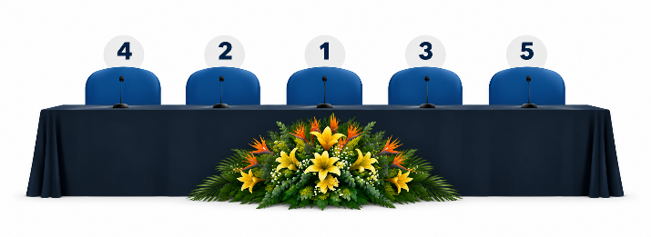 | 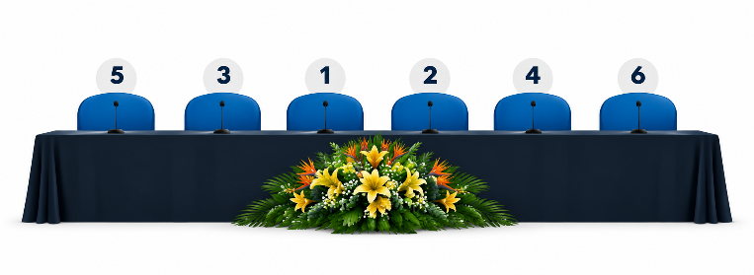

COMPOSIÇÃO DA MESA
MC – Para compor a Mesa de Honra, convidamos:
- Na Presidência da Mesa, o(a) Diretor(a) da Faculdade de ______________ da Universidade de Brasília, Professor(a) ________________;
- O(A) Coordenador(a) do Curso de _________________, Professor(a) ___________________;
- O(A) Patrono/Patronesse da turma, Senhor(a)/Professor(a) _________________;
- O(A) Paraninfo(a) da turma, Senhor(a)/Professor(a) __________________.
OBS: Caso outras autoridades da Universidade estejam presentes (Reitoria, Vice-Reitoria ou Decanatos), bem como autoridades externas à Universidade (Presidentes de Conselhos Profissionais, etc) , favor consultar o CERI para receber as devidas orientações sobre precedência.
OBS2: A mesa do CCAB comporta confortavelmente entre 13 e 15 pessoas.
HOMENAGEADOS
MC – É com prazer que anunciamos os(as) professores(as) homenageados(as) do curso de _____________________:
- O(A) Professor(a) _____________________;
- O(A) Professor(a) _____________________;
- O(A) Professor(a) _____________________.
MC – Anunciamos também os(as) funcionários(as) homenageados(as) pelo curso:
- O(A) Senhor(a) _____________________;
- O(A) Senhor(a) _____________________;
- O(A) Senhor(a) _____________________.
ENTRADA DOS FORMANDOS
MC - Neste momento, convidamos todos os presentes a receberem os formandos, de pé e com aplausos.
SOM:________________
OBS: As indicações são para os alunos já formados que queiram participar simbolicamente.
ATO CÍVICO
MC – Senhoras e Senhores, todos em posição de respeito para a execução do Hino Nacional Brasileiro.
SOM: Hino Nacional Brasileiro
OBS:
- Quando houver aluno estrangeiro deve-se tocar o hino de seu país seguido do Hino Nacional Brasileiro;
- Verificar também se há bandeira no site do cerimonial (ceri@unb.br) e incluir na solicitação dos materiais de apoio.

ABERTURA DA SESSÃO
MC - Para declarar a abertura desta sessão de Outorga de Grau, convidamos o(a) Presidente da Mesa, o(a) Diretor(a) da Faculdade/Instituto/Centro de ______________, Professor(a) ______________.
Pronunciamento da Presidência da Mesa: Boa noite a todos! Declaro instalados os trabalhos desta Sessão Solene de Outorga de Grau aos formandos do (Período letivo de Formatura) do(s) curso(s) de Graduação em (Nome do Curso) do (a) Faculdade/Instituto/Centro de ____________ da Universidade de Brasília.
JURAMENTO
MC – Para proceder ao juramento em nome da turma, convidamos o(a) formando(a) _______________ e ao seu comando, todos deverão estender o braço direito.
OUTORGA DE GRAU
MC – Para conceder a outorga de grau aos formandos, passamos a palavra ao (à) Presidente da Mesa, o(a) Diretor(a) do(a) Faculdade/Instituto/Centro de ______________, Professor(a) ______________.
Pronunciamento da Presidência da Mesa: Eu, (NOME COMPLETO), (Cargo) da Universidade de Brasília, confiro-lhes o(s) grau(s) de ______________________ em (Nome do Curso), pelo(s) qual(is) serão chamados.

ENTREGA DOS DIPLOMAS
MC – Neste momento passaremos a entrega dos diplomas à turma de _______ e convidamos o(a) Patrono(a) da Turma, Professor(a) ________________; e o(a) Paraninfo(a) da Turma, Professor(a) ___________ para se posicionarem.
SOM: _______.

FORMANDOS:
Nº | Grau do curso | Nome completo do(a) formando(a)
1 | Bacharel(a) | NOME COMPLETO DO(A) FORMANDO(A)
2
3
4
5
ATENÇÃO
(Alunos que já receberam a outorga NÃO colam grau novamente, ficando à critério da Unidade em decidir se participarão da mesma cerimônia dos formandos de maneira simbólica)

ORADOR(A)
MC – Para proferir o discurso em nome da turma, convidamos o(a) orador(a) da turma, (Grau)+(NOME COMPLETO) _______________________.

HOMENAGEM AOS FAMILIARES / PROFESSORES / TÉCNICOS OU FALECIDOS
(OPCIONAL)
MC – Para a homenagem aos ________ em nome da Turma convidamos o(a) (Grau)+(NOME COMPLETO)__________________________.

SAUDAÇÕES E ENCERRAMENTO (Sugestão de 3 a 5 minutos)
MC – Para proferir o discurso, convidamos o(a) Paraninfo(a) da Turma de _____________, Professor(a) _____________.
MC – E agora, chamamos o(a) Patrono da Turma de _____________, Professor(a) _____________.
MC – Convidamos agora o(a) Coordenador(a) do Curso de ________________, Professor(a) __________________.
MC – Agora com a palavra, o(a) Presidente da Mesa e Diretor(a) da Faculdade/Instituto/Centro _________________, Professor(a) __________________, para a sua saudação e para, em seguida, declarar o encerramento desta sessão solene de outorga de grau.
[Após a saudação, falar a frase abaixo:]
Pronunciamento da Presidência da Mesa: Declaro encerrada esta Sessão Solene de Outorga de Grau. Uma boa noite a todos!
SOM: _______.

AVISO IMPORTANTE:
Informamos que as "Colações de Grau" são descentralizadas

OBS: Conforme a Instrução da Reitoria Nº 0001/2019 e o Ato da Reitoria Nº 1734/2018, que regulamenta as normas de colações de grau da Universidade de Brasília, as unidades acadêmicas, Institutos e centros da Universidade de Brasília são as responsáveis pelas cerimônias de outorga de grau de seu respectivo curso. Sendo assim, possuem autonomia para decidir, sugerir e fazer quaisquer alterações necessárias no roteiro, não sendo necessário solicitar autorização deste Cerimonial que tem o papel apenas de orientar as Unidades quanto aos protocolos utilizados.

